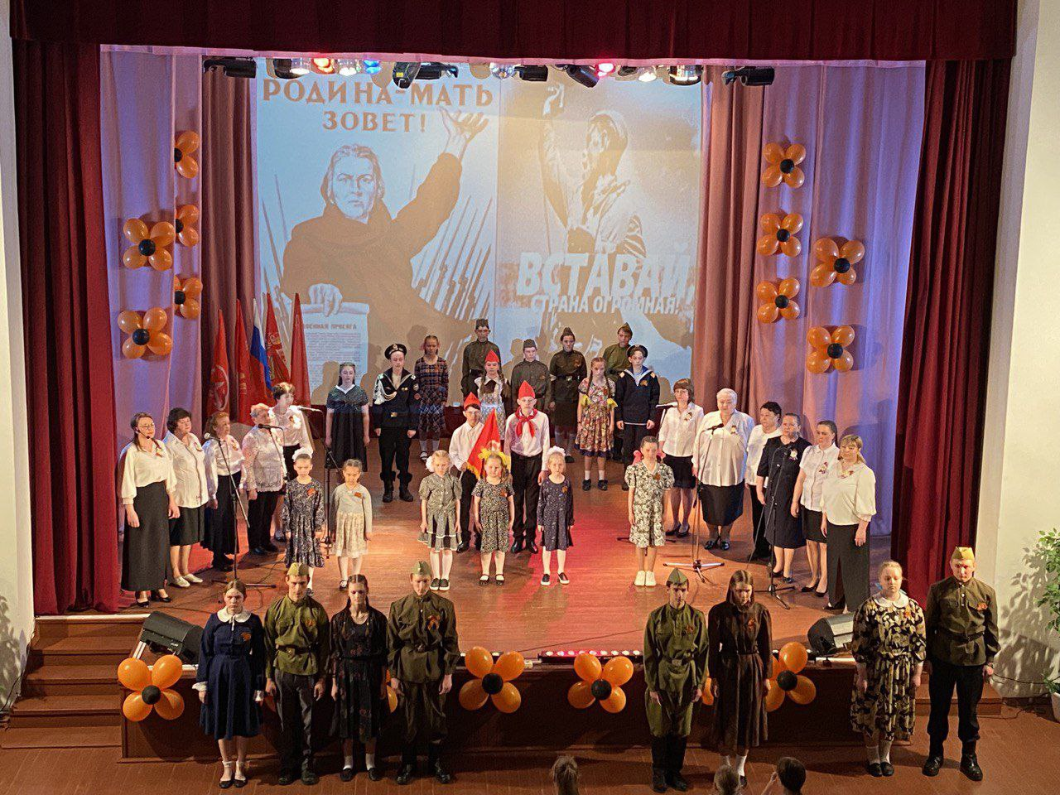

Праздничный концерт «Победная Весна!», посвящённый празднованию 9 мая, прошел в концертном зале Сельского Дома культуры п. Красноленинский.
Открыли торжественную концертную программу ЮнАрмия СОШ п.Красноленинский. Со словами сердечной благодарности и добрыми пожеланиями обратилась к сидящим в зале И.О.Главы сельского поселения Красноленинский Елена Игоревна Рудкевич, была объявлена минута молчания, также выступил Иерей Александр Прокопьевич Канаев.
Праздник День Победы на сегодняшний момент объединяет всю нашу страну! Для того чтобы мы помнили, что это мы, на самом деле, одержали Победу. И все попытки переписать историю для нас бессмысленны. К сожалению, ветеранов становится всё меньше и меньше. Память и отношение к ним, конечно, это самое главное! Мы все помним о прошлом и благодарим старшее поколение за эту Великую Победу! С праздником! Здоровья и всего самого наилучшего!»
В программе концерта прозвучали известные песни военных лет в исполнении вокальных групп «Вдохновение», детский хор «Чистая нотка», дуэт «Радость», дуэт«Солидарность», дуэт «Незабудки», а также звучали песни в сольном исполнении Светланы Одинцовой «С чего начинается Родина». Приняли участие в концерте наши самые юные артисты это воспитанники детского сада «Лучик» они исполнили песню «Не хотим мы больше воевать», рассказали стихи, а также исполнили танец «Журавли», танцевальная группа «Фитнес Микс», баллада о маленьком человеке Одинцова Анастасия.
Порадовали ученики СОШ ХМР Красноленинский исполнили песни ученица 1 класса, 3 класс, 4 класс, 8 класс, 2класс, а также учащиеся мальчики 3 – 4 класса.
Приятно удивили зрителей выступление, подготовленное художественным руководителем Одинцовым В.С., концерт состоял из прологов, как начиналась война, как закончилась. Приняли участие клубное формирование «Тинейджер» руководитель Онищенко Л.С.
Закончился праздничный концерт, конечно главной песни этого праздника – «День Победы» в исполнении вокального коллектива «Вдохновение» и всех участников концерта.
Гости праздника, узнавая знакомые мотивы, не сдерживали своих эмоций, со слезами на глазах тихонько подпевали в такт и аплодировали каждому выступлению.
Этот концерт посвящен тем, чей подвиг Россия будет помнить вечно, и празднику, в основе которого удивительная духовность и жертвенность славного поколения победителей – Дню Победы, который навсегда в душе и сердце каждого жителя нашей страны!
9 мая от Сельского дома культуры до обелиска на территории СОШ п.Красноленинский прошла акция «Тропа Победы» в ней приняли участие представители организаций сельского поселения, а также представитель совета ветеранов. Участники акции возложили венки, почтили память героев Великой Отечественной Войны.
«Автопробег» - прошел по маршруту СОШ п. Красноленинский – п. Урманный - СДК Красноленинский.
На территории парка сельского поселения была организована «Полевая кухня» (раздача каши, горячий чай).
Проведена спортивная эстафета «Победа будет за нами!» в ней приняли участие работники организаций сельского поселения Красноленинский. Благодарим Всех участников!!!
Волонтеры Сельского дома культуры совместно с администрацией с/п Красноленинский приняли участие в акции «Дети Войны», «Семьи мобилизованных СВО» подарили подарки, зачитали поздравления.
Благодарим всех участников праздника, все организации сельского поселения в проведении мероприятий, и выражаем бесконечную признательность всем героям былых времен, о подвиге которых люди никогда не замолчат!

Директор МКУК СДК Красноленинский О.В.Иванова

